22 FEB 2020
18 MAR – 03 APR

BAKU/IR/01

ردیف | هتل | درجه | سرویس | موقعیت | قیمت اتاق دو تخته |  | قیمت اتاق یک تخته |  | تخت اضافه
 |  |  |  |  | چهار شب | شب اضافه | چهار شب | شب اضافه | چهار شب | شب اضافه
1 | Fairmont | 5* | BB | Absheron | 708 $ | 177 $ | 616 $ | 154 $ | 276 $ | 69 $
2 | Hilton | 5* | BB | Absheron | 656 $ | 164 $ | 608 $ | 152 $ | 228 $ | 57 $
3 | Boulevard | 5* | BB | Absheron | 436 $ | 109 $ | 356 $ | 89 $ | 248 $ | 62 $
4 | Excelsior | 5* | BB | Heydar aliyev | 436 $ | 109 $ | 348 $ | 87 $ | 148 $ | 37 $
5 | Pullman | 5* | BB | Badamdar | 376 $ | 94 $ | 312 $ | 78 $ | 168 $ | 42 $
6 | Shah palace | 4* | BB | Qosha Qala | 360 $ | 90 $ | 288 $ | 72 $ | 104 $ | 26 $
7 | Grand europe | 4* | BB | Tbilisi | 356 $ | 89 $ | 288 $ | 72 $ | 80 $ | 20 $
8 | Burj Sahil | 4* | BB | Absheron | 300 $ | 75 $ | 228 $ | 57 $ | 116 $ | 29 $
9 | Central park | 4* | BB | 28 mall | 292 $ | 73 $ | 244 $ | 61 $ | 68 $ | 17 $
10 | Qafqaz City | 4* | BB | Tbilisi | 264 $ | 66 $ | 196 $ | 49 $ | 84 $ | 21 $
11 | Baku inn | 4* | BB | Nasimi | 252 $ | 63 $ | 188 $ | 47 $ | 56 $ | 14 $
12 | West Shine | 4* | BB | Narimanov | 244 $ | 61 $ | 180 $ | 45 $ | 60 $ | 15 $
13 | Rose Inn | 4* | BB | Ganjlik | 208 $ | 52 $ | 164 $ | 41 $ | 60 $ | 15 $
شروع قیمت بلیط ایران ایر هر نفر 000/990/3 تومان ( ساعت رفت 08:00 و 19:10 – ساعت برگشت 14:45 و 21:35 )
قیمت

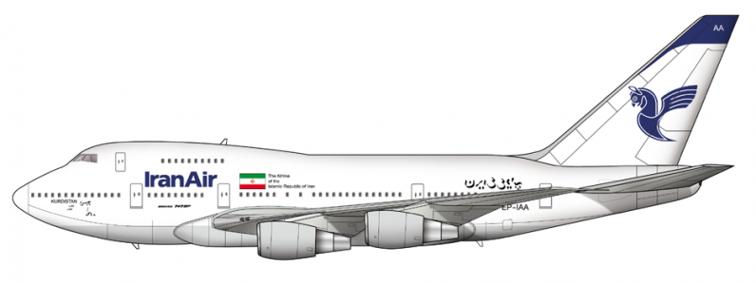

خدمات تور

- بلیت هواپیمایی با ایرباس مدرن ایران ایر (تهران به باکو و بالعکس)
- ترانسفر رفت و برگشت فرودگاهی به همراه گشت شهری با ناهار رایگان برای هر نفر
- اقامت در هتل با صبحانه
- پوشش بیمه درمانی و حوادث تمام مسافران تا سقف 10 هزار یورو (نرخ بیمه مسافرتی : 10.000 تومان میباشد.)
- کنسلی هتل های باکو دربازه زمانی عید نوروز سوخت کامل میباشد.
- در صورت درخواست CIP مبلغ 595.000 به مبالغ اضافه گردد.

نرخ خدمات ویزا

ویزای الکترونیک نرمال : 26 دلار ( هر نفر )
ویزای فوری : 54 دلار ( هر نفر )
ویزای لیبل : 35 دلار ( هر نفر )

.

توضیحات

- گذرنامه جداگانه برای تمامی مسافران (حتی کودکان و نوزادان) الزامی می باشد.
- نرخ کودک تا 6 سال رایگان و کودک بالای 6 سال بصورت کامل محاسبه میشود.
- کلیه آژانس های همکار ملزم به عقد قرارداد با سازمان میراث فرهنگی استان تهران می باشند،در غیر اینصورت عواقب آن برعهده آژانس همکار می باشد.

